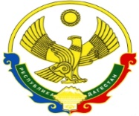
РОССИЙСКАЯ ФЕДЕРАЦИЯ
РЕСПУБЛИКА ДАГЕСТАН
МИНИСТЕРСТВО ОБРАЗОВАНИЯ И НАУКИ РЕСПУБЛИКИ ДАГЕСТАН
МУНИЦИПАЛЬНОЕ КАЗЕННОЕ ОБЩЕОБРАЗОВАТЕЛЬНОЕ УЧРЕЖДЕНИЕ
«МКОУ «Н-Каранайская оош»»
368208, Республика Дагестан, Буйнакский район, с. Н-Каранай, ул. Имама Газимагомеда 30,
e-mail: azizat.abdulaeva@mail.ru
________________________________________________________________________________________________________________________________
Отчет
по проведенным мероприятиям в рамках Декады истории
в МКОУ «Н-Каранайская оош» с 20 по 30 января 2020 года
№ | Муниципальное образование | Предметное направление | Мероприятие | Количество участников
МКУ «Управление образования Буйнакского района»
7 |  | История | - Выставка «Бессмертный полк». 5-9кл  - Игротека: кроссворды, ребусы, викторины. 5-6кл  - Игра «Знатоки истории». 7-8кл  - Классный час, посвященный Дню неизвестного солдата и Дню Героев. 9кл  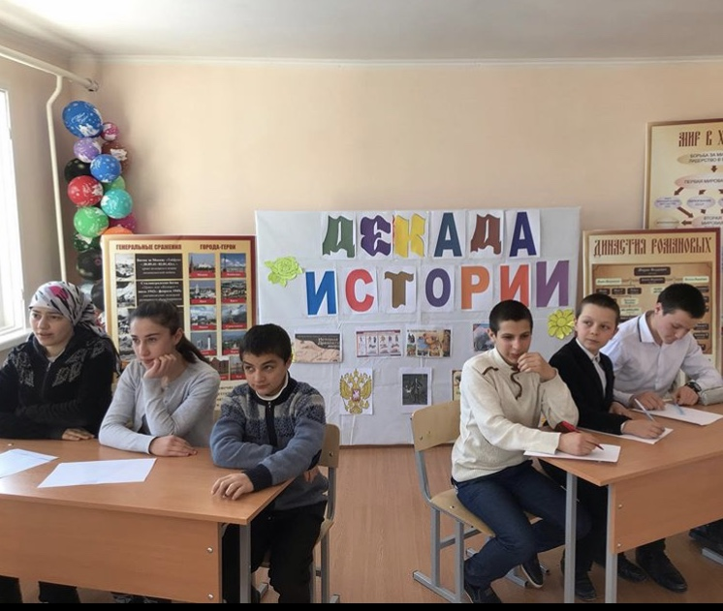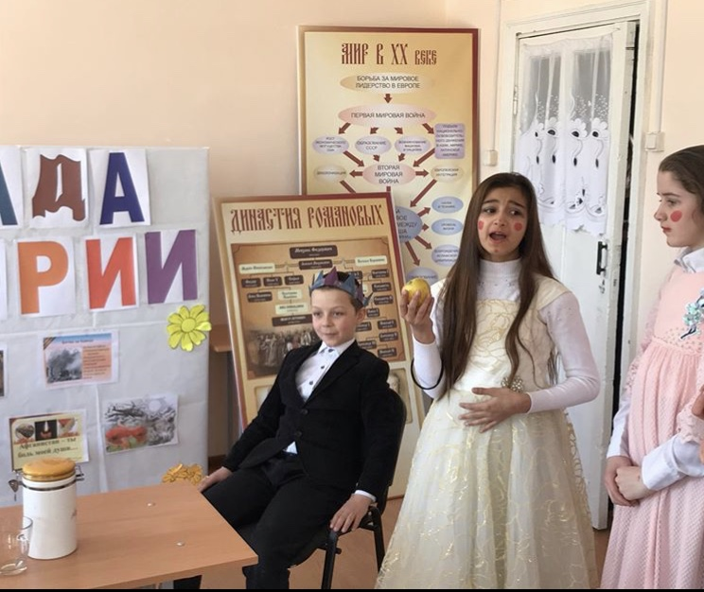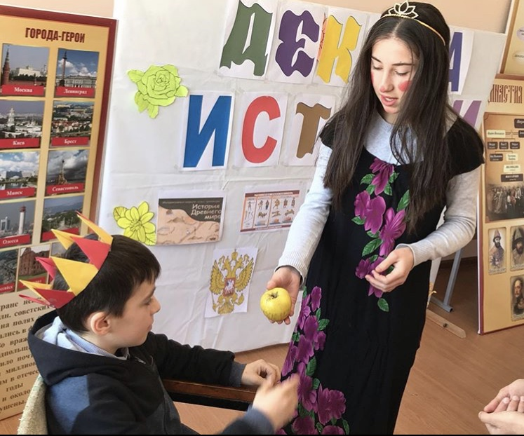 | 48

